报价函
杭州临江环境能源有限公司：
1.我方仔细研究了 2024年临江公司液压缸采购重新比价项目（项目编号：202403033-1）比价的全部内容，愿意以人民币（大写） 元（¥ 元,）的总报价（税率为 %）承担本项目的相关工作，详细报价清单附后。
2.我方已详细审查全部比价采购文件、包括修改文件(如需要修改)以及全部参考资料和有关附件。我们完全理解并同意放弃对这方面有不明及误解的权利。
3.我方在此声明，所递交的响应文件及有关资料内容完整、真实和准确。
4. （其他补充说明）。

供应商名称：（盖单位公章）
法定代表人或其委托代理人：（签字或盖章）
地址：
电话：
日 期 ： 年 月 日
报价清单明细表
序号 | 货物名称 | 规格型号 | 品牌 | 单位 | 数量 | 单价（元） | 金额（元）
1 | 炉排油缸 | 杆径φ50mm，全行程150mm，双作用双杆拉杆缸，工作压力210bar，工作温度-30℃-200℃ | 力士乐、布拉玛、太重榆次或同等档次 | 件 | 6

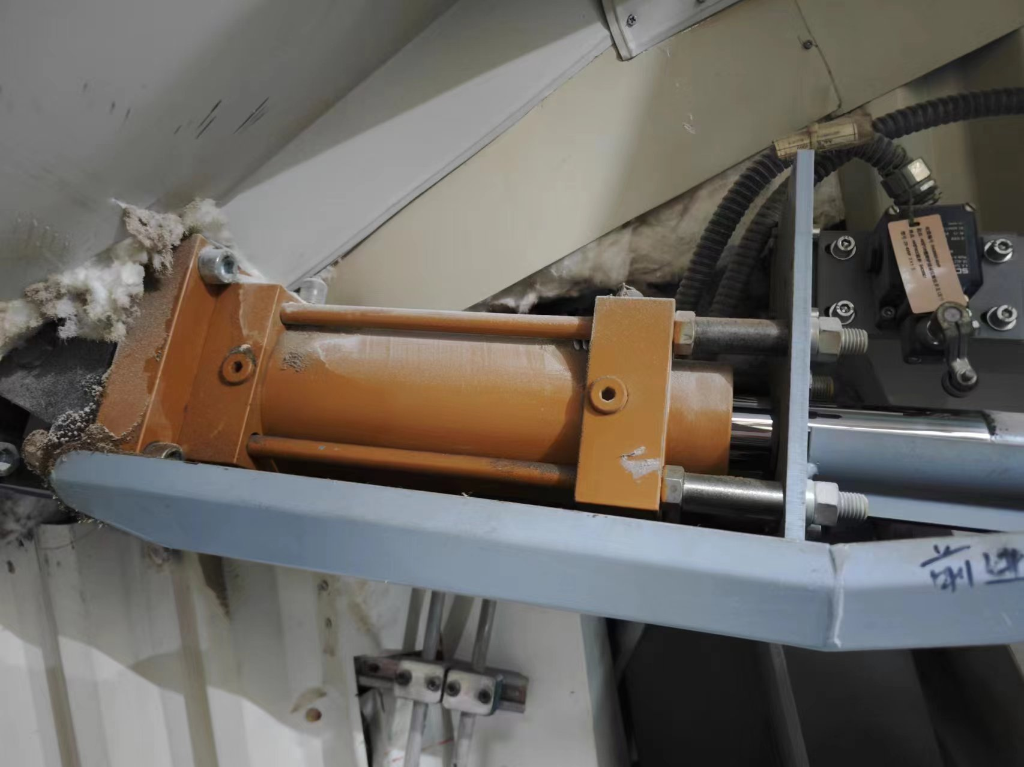

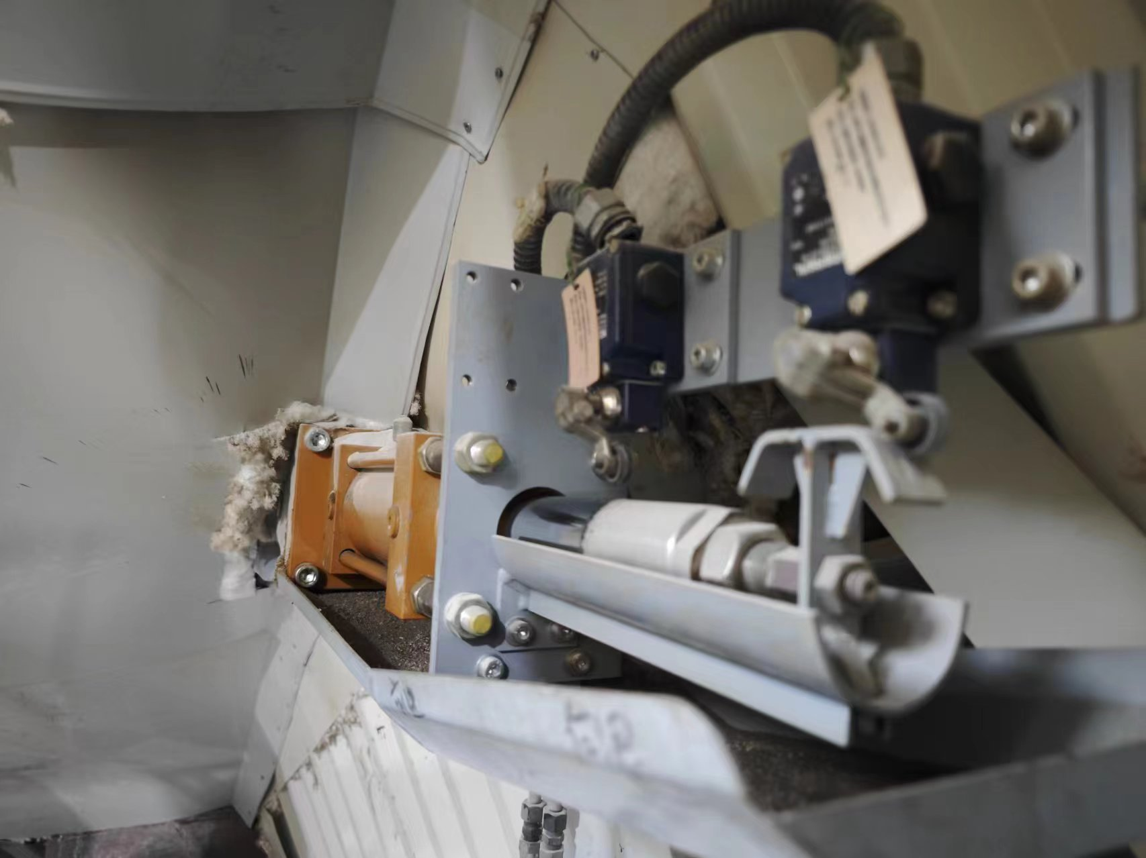

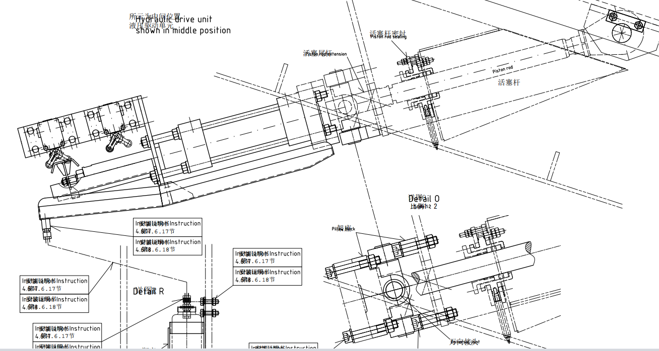
附件

附营业执照等材料

